KANGLI KOCA OĞLU KAN TURALI
Kan Turalı ile evlendiği kız Selcen Hatun’un kahramanlıklarını konu alan bir Dede Korkut hikayesidir.
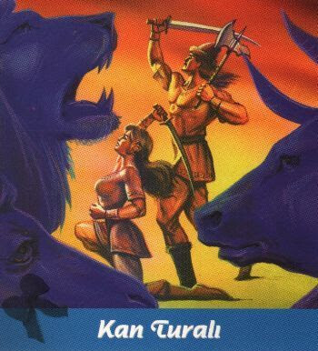
Kanglı (Kanlı) Koca adında bir Oğuz eri vakti geldiğini düşündüğü için oğlunu evlendirmek istiyormuş. Bu düşüncesini kahraman oğlu Kan Turalı’ya anlatmış. Fakat oğlu, kendisinden bile daha hızlı, daha usta nişancı bir kız ile evlenmek istediğini söylemiş. Babası: “Oğul sen kız değil, yiğit istersin.” demiş. Baba ve oğul tüm Oğuz illerini gezmişler ama oğlunun aradığı kadar kahraman, gözü pek bir kız bulamamışlar. Babası arayışları sonunda, Trabzon tekfurunun kızının oğlunun istediği kızın özelliklerine sahip olduğuna karar vermiş. Bu kızı almak isteyen yiğitlerden bir aslanı, bir boğayı ve bir deveyi öldürmesi istenirmiş. Kan Turalı bu şartları gerçekleştirerek kızı almış. Evlendikleri gece kafirlerin saldırısına uğramışlar, Selcen Hatun da eşine yardım etmiş düşmanı yenmişler. Konakladıkları yere gelen Kan Turalı’nın annesini ve babasını yanlarına alıp yurtlarına dönmüşler. Bir çadır dikip düğün yapmışlar.

